Графическое описание местоположения границ публичного
сервитута объекта с кадастровым номером 30:12:000000:9983

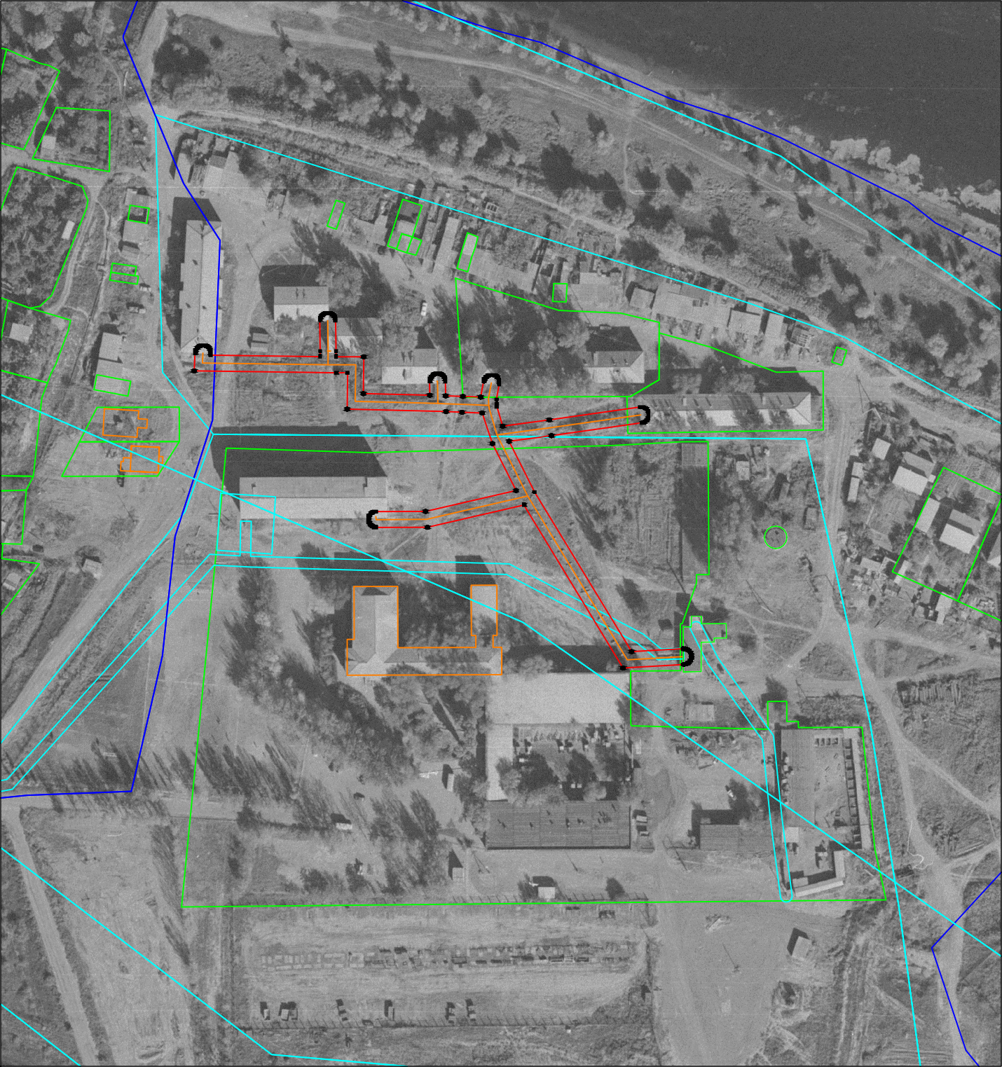
2:030331:19

30:12:030331:20

30:12:030331:132
30:12:032102:179
30:12:032102:191

:12:030331:78
30:12:030331

30:12:030331:123
30:12:030331:124
30:12:032102
30:12:032102:196
30:12:032102:194
30:12:032102:206

30:12-6.330

30:12:032102:324

:409
93 110

:12:030331:402
92
72 90 91
71
111
112 113

7069
30:12:032102:33

116 133137 154

30:12:032102:42

30:12:032102:34

30:12:030331:86

30:12:030331:401
114 115

68
134136
155
156
157

1
159

:030331:365

29
30:12:030331:24

30:12:030331:541
30:12:030331:51
67 6665
64
158
18
20 19

128

30:12-6.977
30:12:000000:9983
63 21
61 62
42

30:12-7.39

44 43

30:12-6.924
30:12:032102:177
30:12:032102:36

30:12:0

1:133

30:12:032102:44

30:12:032102:17

30:12-6.3136
30:12:032102:716
22 23

41 40

Масштаб 1:2000

Условные обозначения:

30:12:000000:9983

30:12:0320102

1
30:12-7.39

- границы ОКС, имеющие сведения в ЕГРН
- проектные границы публичного сервитута
- номер кадастрового квартала
- характерная точка границ публичного сервитута
- обозначение характерной точки границы публичного сервитута
- границы ЗОУИТ
- границы земельных участков, имеющие сведения в ЕГРН
- границы кадастрового квартала

